Lista 3

1. Crie uma classe que simule a jogada de um dado (de seis lados) dez vezes e mostre o resultado na tela.
2. Um ciclista criou um aparelho que marca quantas voltas a roda de sua bicicleta dá em um determinado percurso. Com o uso desse aparelho é possível descobrir a distância percorrida, desde que o raio do pneu da bicicleta seja conhecido. Faça uma classe que calcule a distância percorrida, em que devem ser fornecidos a quantidade de voltas que a roda da bicicleta deu e o diâmetro da roda em metros. Para saber o comprimento da roda a partir do diâmetro fornecido, use a fórmula c =  \* d/2 (em que c = comprimento,  = 3.1416 e d = diâmetro da circunferência). Sabendo o comprimento da roda, basta multiplicá-lo pelo número de voltas para descobrir a distância do percurso. Arredonde o resultado para seu próximo inteiro.
3. Crie uma classe que calcule quantos metros cúbicos de água suporta uma determinada caixa-  
   -d'água em forma de cubo (todos os lados são iguais). O usuário deve informar o valor do lado, e o volume de água será calculado pela fórmula Volume = Lado3. Arredonde o resultado para seu inteiro anterior.
4. Construa uma classe que receba uma frase qualquer e mostre-a de forma invertida.
5. Elabore uma classe que mostre o efeito representado na figura 4.5 para uma determinada palavra que o usuário digitar.
6. 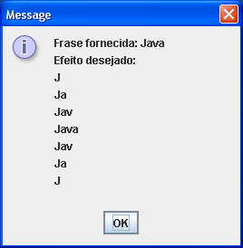

Figura 4.5 - Tela de execução do exercício 4.5.